1. **测试用例集的建立，及其相关的测试文档**

**测试用例：**

平时分数占比：30% 期末成绩占比：70%

（1）

学号：18

学生姓名：彭

班级：自动化1

平时分数：90

期末成绩：95

（期望输出总分93.5）

（2）

学号：19

学生姓名：王

班级：自动化2

平时分数：60

期末成绩：70

（期望输出总分67）

（3）

学号：20

学生姓名：吴

班级：电气1

平时分数：80

期末成绩：95

（期望输出总分90.5）

**期望：**

（1）能够正确记录每条数据

（2）能够正确计算总分并输出

（3）能够按照学号或姓名查询学生信息

（3）能够一次输出所有记录

（5）在选择功能输入非法字符时能报错

**结果：基本满足期望**

1. 能够正确记录每条数据

能够正确计算总分并输出

能够一次输出所有记录

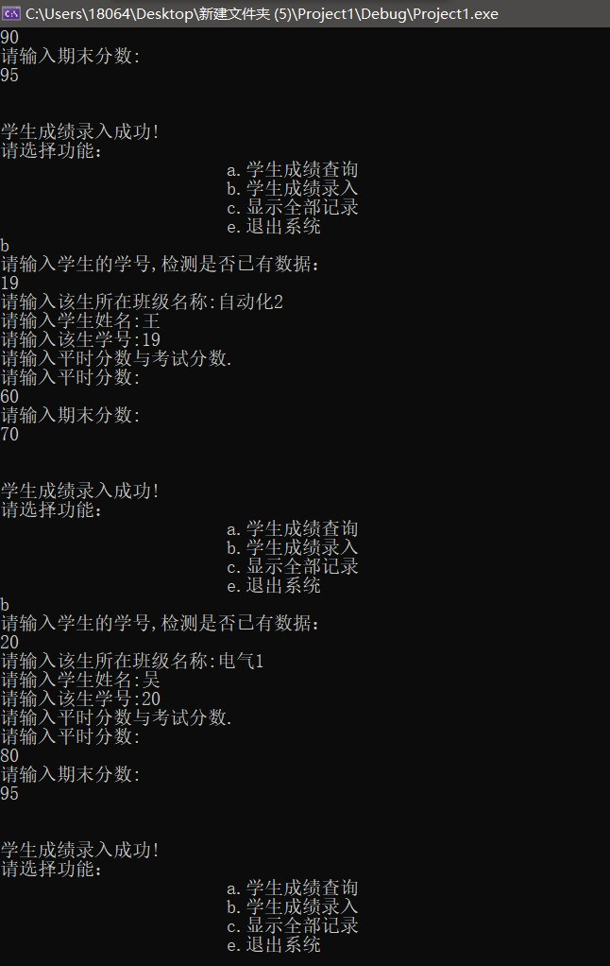

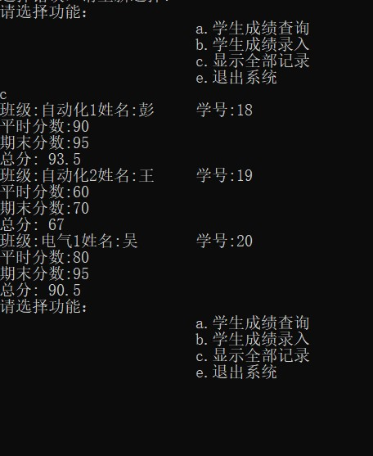

（2）按照学号或姓名查询学生信息

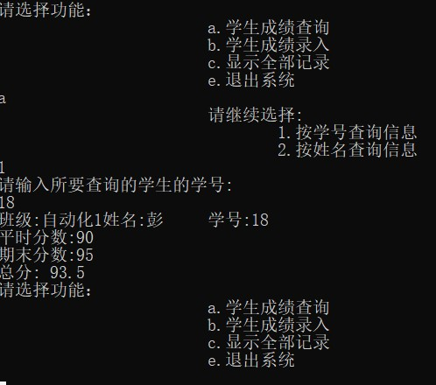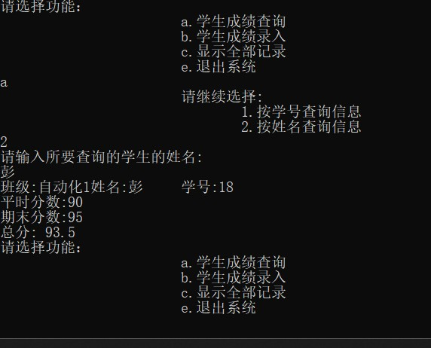

（3）在选择功能输入非法字符时能报错

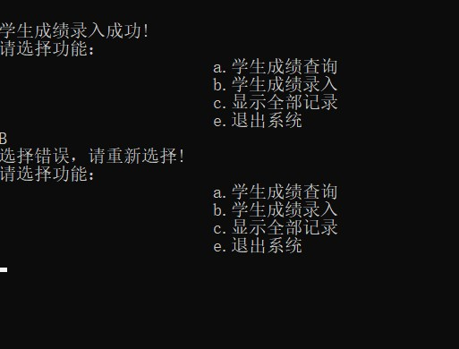

* **二、错误报告**

**输入数据不为整数时无法计算正常运行**

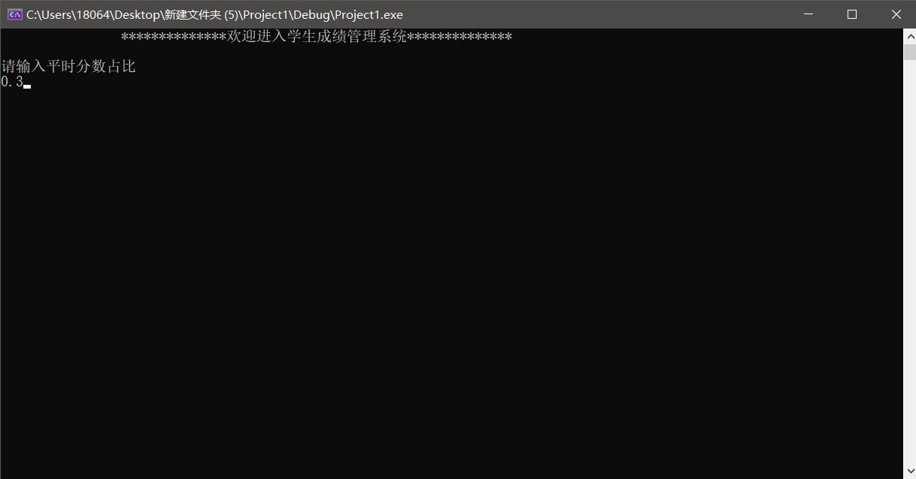

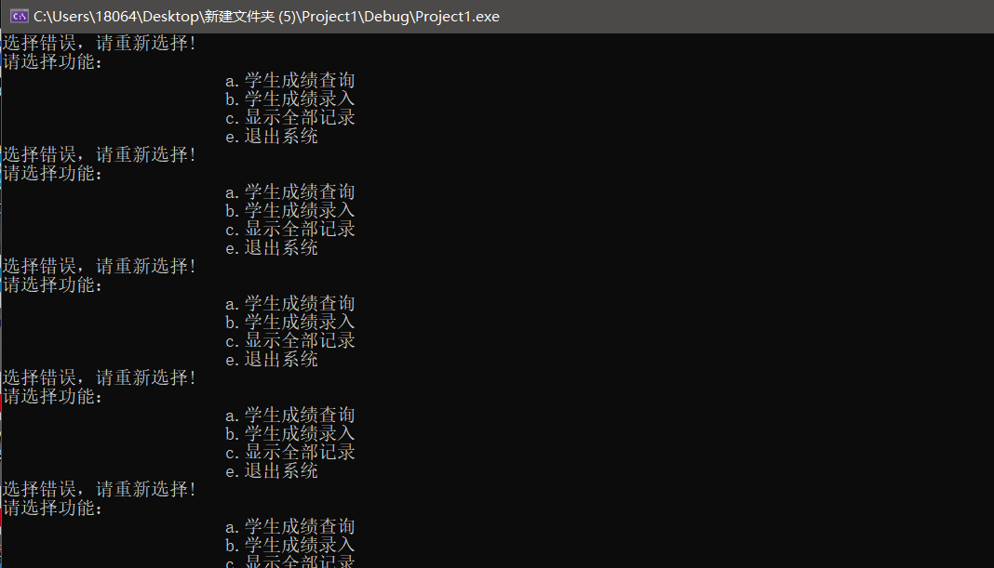

（1）测试的环境和准备工作

操作系统：Windows 10

IDE:VS2019

调试器：本地Windows调试器

（2）输入数据不是整数时就会死循环。

（3）应该能自动识别数据类型并对计算进行调整。